HYPOTHESIS TESTING – WITH DIAGRAMS
1️⃣ Sample → Population
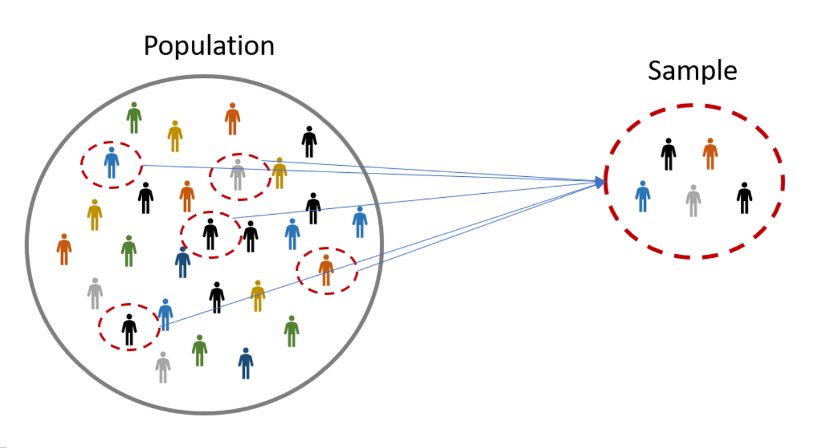
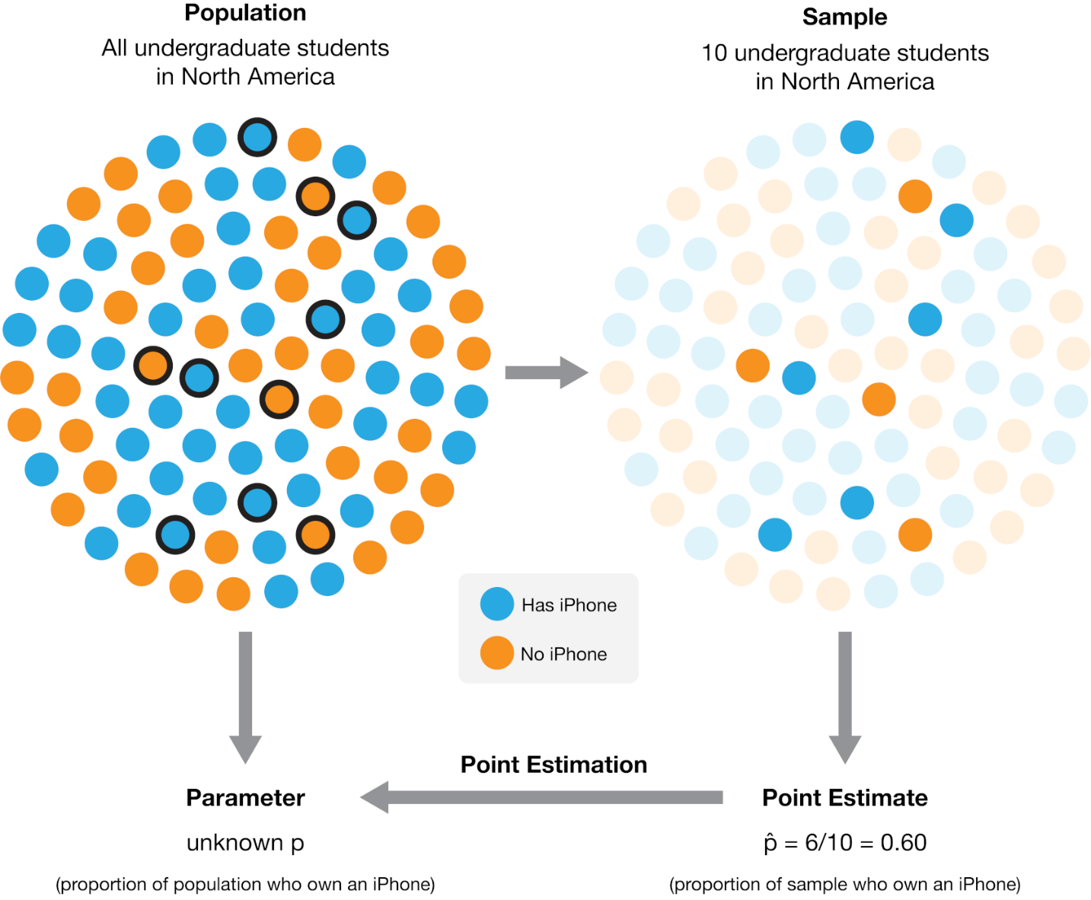
- We observe a sample
- We infer about the population
➡️ This is inferential statistics

2️⃣ Court analogy
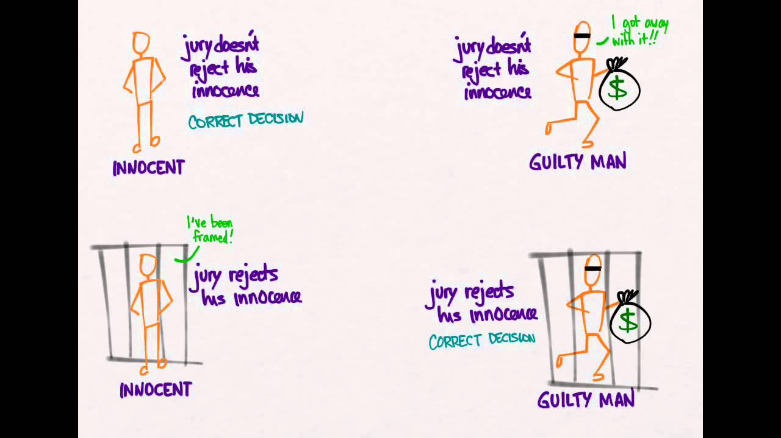
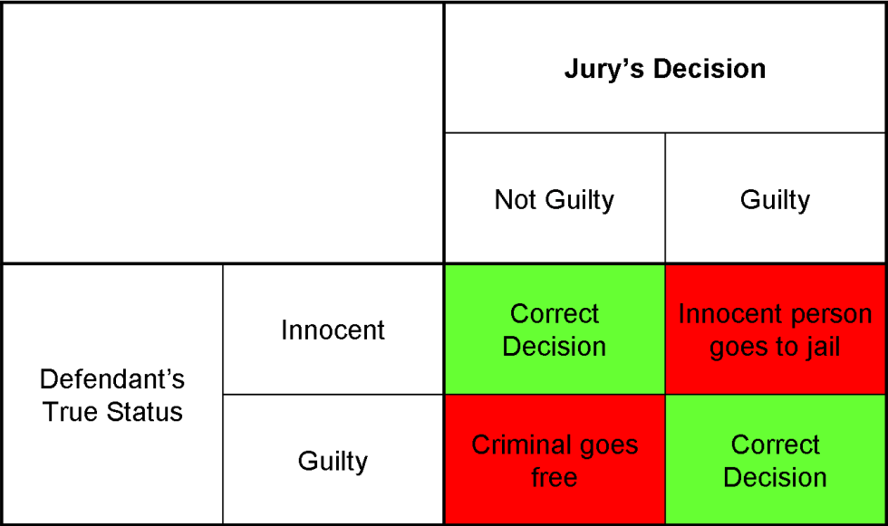
- H₀: not guilty
- H₁: guilty
We reject innocence only with strong evidence.

3️⃣ Hypothesis testing steps
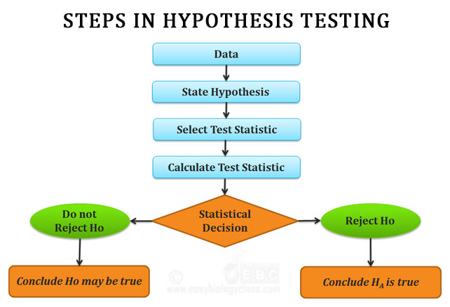
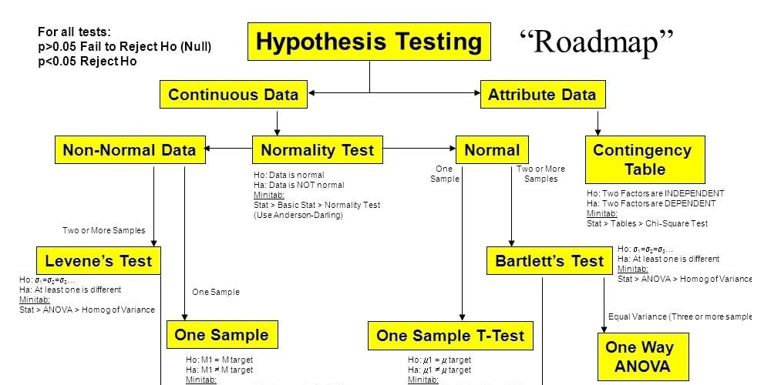
- Define H₀ and H₁
- Collect data
- Statistical test (p-value)
- Decision

4️⃣ Visual meaning of p-value
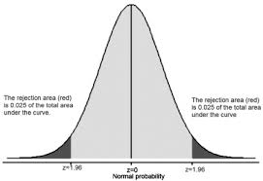
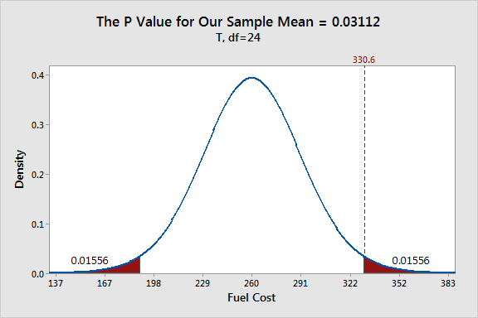
- Shaded area = p-value
- Probability of observing data assuming H₀ is true

5️⃣ Example
$$H_{0}:μ=85\%H_{1}:μ≠85\%$$
Two-sided hypothesis test.

HIPOTÉZISVIZSGÁLAT – RAJZOKKAL
1️⃣ Minta → Populáció (inferenciális statisztika)
Mit jelent ez?
- A populációt nem látjuk teljes egészében
- Veszünk egy mintát
- A mintából következtetünk a populációra
➡️ ezt hívjuk inferenciának

2️⃣ Hipotézisvizsgálat alapötlete (bírósági analógia)
Analógia:
- H₀ (Nullhipotézis): az ember ártatlan
- H₁ (Alternatív): az ember bűnös
📌 Mindig H₀-ból indulunk ki, és csak erős bizonyíték esetén vetjük el.

3️⃣ A hipotézisvizsgálat lépései (folyamatábra)
Lépések:
- H₀ és H₁ megfogalmazása
- Adatgyűjtés (minta)
- Statisztikai teszt
  - tesztstatisztika
  - p-érték
- Döntés
  - p ≤ α → H₀ elutasítása
  - p > α → H₀ nem utasítható el

4️⃣ P-érték vizuálisan
Értelmezés:
- A besatírozott rész = p-érték
- Ez annak esélye, hogy ilyen vagy extrémebb adatot kapjunk, ha H₀ igaz

5️⃣ Konkrét példa (jegyzeted alapján)
Feladat:
- Körzet átlaga: 85%
- Új iskola mintája:
  - $\overset{ˉ}{x}=70\%$
  - $n=100$
  - $σ=4\%$
Hipotézisek:
$$H_{0}:μ=85\% \\ H_{1}:μ≠85\%$$
📌 Ez kétoldali hipotézisvizsgálat

